本指南于1997年2月27日美国食品药品管理局（FDA）药事指导质量管理规范（Good Guidance Practices，GGP）实施之前撰写。本指南不为任何人或对任何人创造或赋予任何权利，不对FDA或公众产生约束力。如果替代方法能够满足适用法律、法规的要求，您可以使用替代方法。本指南将在下次修订时更新，以涵盖GGP的标准内容。

 | 美国健康和人类服务部 | 公共健康服务
 |  | 备忘录

日期
发件人： | 器械和放射健康中心器械评价办公室临床实验室器械分部）微生物学组组长（HFZ-440）
主题 | 乙型肝炎“e”抗原和HBe抗体检测用器械的审查标准
收件人： | 相关方
我们已制定题为乙型肝炎“e”抗原及其抗体评估的审查标准”的文件草案。文件中列出了我们将要审查的项目，目的是帮助制造商准备此类器械的上市前批准提交。

我们恳请您表达对所附审查标准的看法、建议和评论。我们衷心希望收到您的评论，以便我们能够在下次修订时尽可能多地采纳建议。如欲获取本文件的更多副本，请拨打（301）443-6597联系小型制造商、国际与消费者协助处的Geoffrey Clark。

评论请按如下地址提交：

Sharon L. Hansen, Ph.D.
微生物学组组长
临床实验室器械分部
器械评价办公室
器械和放射健康中心
美国食品药品管理局
1390 Piccard Drive
Rockville, MD 20850

Sharon L. Hansen, Ph.D.

附件

原始版本
1991年12月

体外诊断器械中乙型肝炎“e”抗原及其抗体评估的审查标准

这是一份灵活的文件，代表着体外诊断器械中乙型肝炎“e”抗原（HBeAg）及其抗体（Anti-HBe）领域当前存在的主要疑虑和问题。本文件以1）现有基础科学、2）临床经验）、3）制造商以前递交美国食品药品管理局（FDA）的上市前批准申请（PMA）提交以及4）1990年安全医疗器械法案和联邦规则汇编中的FDA法规为基础。随着科学和医学的进步，将重新评估这些审查标并视需要修订。

指南草案的目的：

本文件是21 CFR第800至1299部分的附件。本指南无意取代CFR，其目的是为FDA能够批准医疗器械上市之前所需的必要信息提供额外指导和说明。FDA可以根据统一的数据库作出更加明智的决策。

医疗器械的定义：

本文件讨论了供临床实验室用于检测人血清或血浆中HBeAg和Anti-HBe并以此作为乙型肝炎病毒（HBV）患者的辅助诊断和监测手段的所有通用型器械的情况。

产品代码：LOM
分类：III类
医学专业分组：微生物学
所需审查：上市前批准申请

1. 临床适应症/重要性/预期用途

病毒性肝炎是多种病毒剂引起的一种常见而又严重的传染病，以肝脏坏死和炎症为标志。¹目前已经确定的肝炎病毒剂有五种：甲型肝炎病毒（HAV）、HBV、丙型肝炎病毒（HCV）、丁型肝炎病毒（HDV）和戊型肝炎病毒（HEV）（经肠道传播的非甲非乙型肝炎）。虽然HBV似乎是一种比HAV严重的疾病，但急性病毒性肝炎的初发临床表现并不具有特异性，如果没有特异性血清标志物，通常无法可靠地区分肝炎类型。^{1,2}

对于大多数病毒性肝炎AGENT,已有医疗器械开发出来，但并非所有器械都受医疗器械与辐射健康中心（CDRH）管制。用作诊断试剂的肝炎检测试剂由CDRH管制。用于筛查血液供者的肝炎检测试剂则由生物制品评价与研究中心（CBER）管制。例如：

CDRH审查 | CBER审查
Anti-HAV Total | HBsAg
Anti-HAV IgM | Anti-HBs
HBeAg | Anti-HBc
Anti-HBe | HBcAg
Anti-Delta | HCVAg

HBV最初被命名为丹娜（Dane）颗粒，是含有多种血清标志物的抗原型复合病毒，如HBsAg（起初被命名为澳大利亚（Australia）或Au抗原和肝炎相关抗原）、HBcAg和乙型肝炎e抗原（HBeAg）。HBV感染主要是通过肠外途径传播， 常见于暴露于血液或血液制品的人群（多次输血患者、血友病患者、肾透析和肿瘤患者）、暴露于被污染针头和注射器的人群（医务人员、吸毒者）、性滥交者以及暴露于其它可能有传染性的生物垃圾的人群。

症状发作前有2-7周的潜伏期，其间血清中出现HBsAg，并于之后的急性期持续存在，然后在恢复期间消失。Anti-HBc Total和Anti-HBc IgM在症状发作时出现；但Anti-HBc IgM是在恢复后6-24个月消失。HBeAg只存在于HBsAg阳性患者的血液中，但在极个别的情况下也会出现在急性HBV感染中。它是在症状出现后大约1周出现，通常在几周后消失，但在HbsAg慢性携带者中可能持续存在。血清中HBeAg的存在与HBV复制活跃和传染性较高有关，因此被视为HBV感染的早期标志物。^{2,5}在HBsAg阳性人群中，HBeAg的消失以及HBeAg抗体的出现是血清转化的标志，这与HBV复制和传染性相对减弱相对应。如果HBeAg持续存在并且8-10周内未能实现血清转化，则意味着HBV慢性携带状态的存在，感染性持续偏高和/或疾病持续存在。^{1,4}

2. 器械描述

器械通常以测定病毒抗原和病毒抗体的复合式试剂盒形式上市：
- HBeAg：（仅）适用于急性或慢性HBV感染患者血清或血浆中HBe抗原的定性测定。
- Anti-Hbe：适用于人血清或血浆中HBe抗原所有抗体的定性测定，是乙型肝炎患者的辅助诊断或监测手段。
各制造商必须在安全性和有效性数据总结（SS&ED）部分和说明书中讨论以下内容：
- 器械的预期用途和适应症。各器械的预期用途与通用器械相同（见定义）。
- 器械方法论原理以及器械所依据的具体技术/方法论简史。既往提交中使用的技术包括放射免疫测定（RIA）、酶联免疫测定（ELISA）和单克隆抗体的使用。
可能引发新安全性和有效性问题的新技术不是本文件草案所讨论的主题。这些技术包括但不仅限于：脱氧核糖核酸（DNA）探针、聚合酶链反应（PCR）或其它任何核酸扩增技术。
c） 基于检测类型的解释性标准，即包含切点值计算程序（若适当）的半定量（滴定一种样本类型的能力）或定性（血清学状态——一种血清样本）检测。

3. 具体性能考虑：

PMA获得FDA批准的医疗器械，应当被确立为参考方法，与所有研究中的新器械同时测定。参考方法不经确立，不得在研究任何阶段作出更改。PMA提交中必须包含全面的研究方案。

所有检测必须按照说明书中提供的说明用器械的最终生产形式进行，不能使用原型。对于有替代程序（如夜间或短时间培养）的器械或声称适用于血清和血浆样本的器械，必须使用相应的程序和样本类型开展研究。制造商还应告知用户这两种程序的优点或缺点，如敏感性丧失等等。

其它数据报告指南可从最近批准的PMA的SS&ED部分获得。

A. 临床前研究：

临床前研究在制造商所在场所或指定机构进行，以便评估器械的具体性能。

临床前试验中开展的研究应当包括：

1) 分析敏感性：为证明检测试剂的检出限，必须对（a）至少三份高浓度阳性样本和（b）HBeAG及Anti-HBe保罗·埃尔利希研究所（Paul Ehrlich Institute，PEI）参考制剂或另一种公认的标准品进行稀释研究。结果应当与参考方法作对比。必须测定其对HBeAg和Anti-HBe的分析敏感性。
分析敏感性的可接受范围可能因为所用方法的类型而有所不同。一般是制备连续两倍稀释液，敏感性可被视为与认为起反应的最高浓度稀释液相当。
2) 分析特异性：为评估可能干扰结果准确性的物质存在条件下检测试剂的特异性，必须对HBeAg和Anti-HBe进行以下研究：
a. 抗凝剂研究：如果制造商声称器械适合血浆或血清，应当以血清和血浆采集至少10份阳患者样本和10份阴性患者样本（用于提出的所有抗凝剂）。例如：

抗凝剂研究

样本 | 检测数量 | 平均值（检测） | 平均值（参考）
血清 | 10 | .0710 | .0720
肝素 | 10 | .0708 | .0714
EDTA | 10 | .0720 | .0726
柠檬酸盐 | 10 | .0718 | .0725

（结果也可用平均吸光率、光密度（O.D）或每分钟计数（CPM）报告，具体取决于使用的方法。必须计算标准偏差（S.D.）和变异系数（C.V.）。）
b. 溶血与脂血研究：如果制造商声称溶血和脂血均不会对检测试剂产生影响，应分别检测至少20份样本，包括阴性和阴性样本。
c. 交叉反应研究：制造商应当检测至少10份确证有如下抗体存在的患者标本：
人类疱疹病毒第四型（EBV）、巨细胞病毒（CMV）、人类免疫缺陷病毒（HIV）、HBV、HCV、HDV、类风湿因子（RF）和抗核抗体（ANA）。
制造商应当定义反应性是如何确定的并提供相应的抗体水平（若可用）。选定血清中应当包含抗体水平较高的标本。
例如：
特异性研究

样本 | 检测数量 | 反应数量（检测）* | 反应数量 | （参考）
EBV | 10 | 0 | 0
HIV | 10 | 4 | 5
RF | 20 | 2 | 2
HEV | 10 | 1 | 1

* 反应结果用干扰率报告，不用与参考方法的一致率报告，如受检HIV样本有4/10或40%表现出假阳性结果。
d. HBV感染过程中采集的系列样本。
如果制造商声称检测试剂还适用于测定血清转化现象，应当从至少五名被诊断有急性乙型肝炎的患者采集系列样本。结果应当显示出HBeAg减少、Anti-HBe增多的趋势。
3) 稳定性研究：为证明标签上所声明的货架期，应当在规定时限之后对器械和/或组件进行检测。必须提交实时数据，并且至少应检测三批。
例如，如果“放射性检测试剂”声称的货架期为45天：
稳定性数据总结

批号 | 贴标日期 | 零 | 15天 | 30天 | 46天
1 | 01/02/89 | 01/15 | 01/30 | 02/15 | 03/02/89
cpm（全部） |  | 2468 | 2260 | 1900 | 1160
cpm（阳性质控） |  | 1248 | 1130 | 1080 | 630
（注：结果应当在可接受范围内，直至所声称产品货架期的最后一天，并应遵守药品生产质量管理规范（Good Manufacturing Practice，GMP）（CFR第820部分）。

4) 再现性研究：为评估同一批检测试剂在不同的时间和地点接受检测时的精密度，应对至少5份阳性样本、5份阴性样本和5份临界样本进行为期三天的再现性研究并做三个重复。分析内、分析间和批间再现性可在制造商所在场所测定；研究中心间再现性应当在另外两家外部机构测定。平均值、标准偏差和变异系数应当纳入统计分析。

例如：
再现性研究（cpm）
分析内

样本 | 平均值 | 标准差 | 变异系数
阴性标本 | 261 | 24.12 | 8.8%
临界 | 1656 | 30.20 | 5.4%
阳性标本 | 11377 | 570.3 | 5.1%
研究中心间

机构 | 样本 | 试剂盒批次 | 平均值 | 标准差 | 变异系数
A | 高阳性 | 1 | 11684 | 489 | 8.9%
 | 中阳性 |  | 7859 | 198 | 12.0%
 | 临界 |  | 1789 | 59 | 14.8%
B | 高阳性 | 1 | 11549 | 479 | 9.2%
 | 中阳性 |  | 7921 | 189 | 12.5%
 | 临界 |  | 1583 | 47 | 13.9%
C | 高阳性 | 1 | 11765 | 492 | 8.9%
 | 中阳性 |  | 7529 | 193 | 12.4%
 | 临界 |  | 1640 | 87 | 15.9%

（注：对这种类型的检测试剂来说，15% CV是正常的；但在计数较低的检测试剂中，20%也是可以接受的。）

5) 切点研究：为确定定性检测试剂切点值附近的准确性，制造商预计将开展切点研究。应当使用界定明确的临床人群；[即阳性人群=临床诊断，其它肝炎标志物；阴性人群=临床上健康且HBsAg（-）]。必须解释用于确定切点值的方法。此外，还应包含显示研究中阳性样本与阴性样本结果分布的直方图。

例如：
供者群血清（N=92）
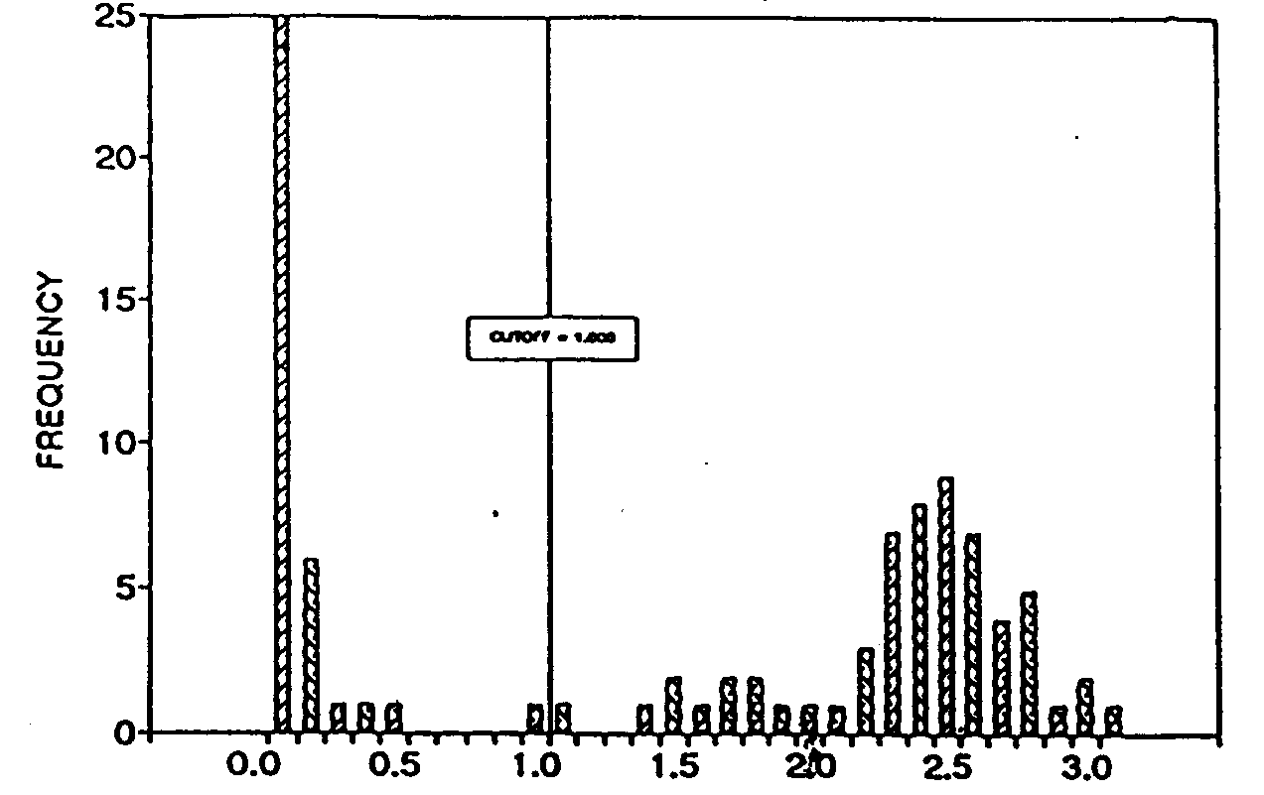
频率
样本切点
B. 临床研究
研究应当在位于不同地理位置的三家独立研究中心进行（一家中心可能是制造商所在场所；另外两家中心的运作必须独立于制造商）。如果外国数据可以接受，至少须有一家研究中心在美国境内，因为外国和美国人群中HBV的流行率存在差异。临床研究应当记录患者病史，其中包括临床诊断以及诊断是如何确认的。如果器械适用于“疾病监测”，必须根据通过本器械得到的结果跟进患者的疾病进展情况。
临床研究应当清楚描述如何解决与参考方法的差异。差异解释应当包含所检测的其它血清酶水平、其它肝炎标志物或用于解决不一致结果的其它检测试剂。必须报告初步检测结果和重复检测的数据。
每一项研究应当包含统计分析、结果综述以及从研究得出的结论。临床试验中开展的研究应当包括：
1） 临床敏感性：至少200名HBeAg阳性患者和之前被诊断为Anti-HBe阳性的200名患者应当在同一家研究中心接受检测。HBeAg检测试剂和Total Anti-HBe检测试剂均应包含症状性、急性、慢性和恢复期患者以及如果定义这些患者的解释。疾病进展过程中采集的系列样本也必须包含在内；可以使用基因库或回顾性样本。结果综述可以如下格式或类似格式显示：

标本 | 检测数量 | R T  - - | R T  - + | R T  + - | R T  + +
疑似HBV | 200 | 15 | 0 | 0 | 185
Anti-HBe阳性 | 50 | 0 | 0 | 0 | 50
HBeAg阳性 | 50 | 0 | 0 | 1 | 49
（与参考方法相比，敏感性达99.5%。R：参考方法，T：检测方法）。
2） 临床特异性：每家研究中心应当检测至少500名经检测为Total Anti-HBe、HBeAg或HBsAg阳性健康志愿者。已知有其它病毒性疾病反应的患者样本（见“临床前”部分）应当入选该研究，以评估检测可能产生异常结果的其它疾病患者时检测试剂的特异性。

例如：
标本 | 检测数量 | R T  - - | R T  - + | R T  + - | R T  + +
正常供者 | 500 | 450 | 2 | 2 | 46
其它疾病 | 50 | 48 | 0 | 0 | 2
（与参考方法相比，特异性达99.5%）

4. 贴标注意事项：

PMA应当遵守CFR第814部分的要求，所有标签应当遵守CFR第809.10条的要求，标签完整并且适合同类器械。

处方器械的小心声明应当出现在说明书首页。

1） 各器械的预期用途与通用器械（见定义）相同；但每家制造商必须在包装标签中明确以下内容：

a. 器械所检测抗体的具体类别，如IgG、IgM。

b. 器械所依据的具体技术/方法论。
c. 适用于器械的患者样本类型。
2） 严苛程度不低于既往提交的相关警告和禁忌症，内容涉及生物危害、放射性标签、致癌物等方面。部分示例如下所示：
a. 生物危害：包含或采用人血液或血清制成的器械，必须在说明书中声明人类材料是否接受过HIV抗体和乙型肝炎表面抗原检测。（809.10（b）（5））
b. 放射性材料（如碘-125、钴、氚）必须按照美国核能管理委员会（U.S. Nuclear Regulatory Commission）许可指南以及州法规和地方性法规标注相应的接收、拥有、处理和储存说明。
c. 致癌物和有毒化学物质（如叠氮化钠）会形成易爆炸的铅或叠氮化钠，也须贴上相应的标签。
- 结果解释部分应当清楚定义包含切点水平的阳性或阴性结果（若适当）。如果有应当重复的可疑区间或结果，应明确说明并附上需要遵守的指南。描述急性和慢性感染过程中HBsAg、HBeAG、Anti-HBc、Anti-HBe和Anti-HB血清学模式的表格应当包含在内。
- 性能特征部分必须包含从临床试验得到的、检测试剂性能所依据的数据总结。必须报告初步检测结果和重复检测结果的数据及其解释。
- 参考文献应当文本中所引用信息的相关最新参考以及与主题有关的其它任何参考。

5. 参考文献
- Nandell GL, Douglas RG, Bennett JE, editors. Principles and Practice of Infectious Diseases. 3rd ed. New York: Churchill Livingstone Inc; 1990, 1985.
- Balows A, Hausler WJ Jr, Herrmann KL, Shadomy HJ, editors. Manual of Clinical Microbiology. 5th ed. Washington, D.C.: 1991.

- Fody EP, Johnson DF. The serological diagnosis of viral hepatitis. J Med Tech 1987; 4:54-58.
- Hojvat SA. Diagnostic tests for viral hepatitis. Clin Microbiol News 1989; Vol. II, No. 5.



